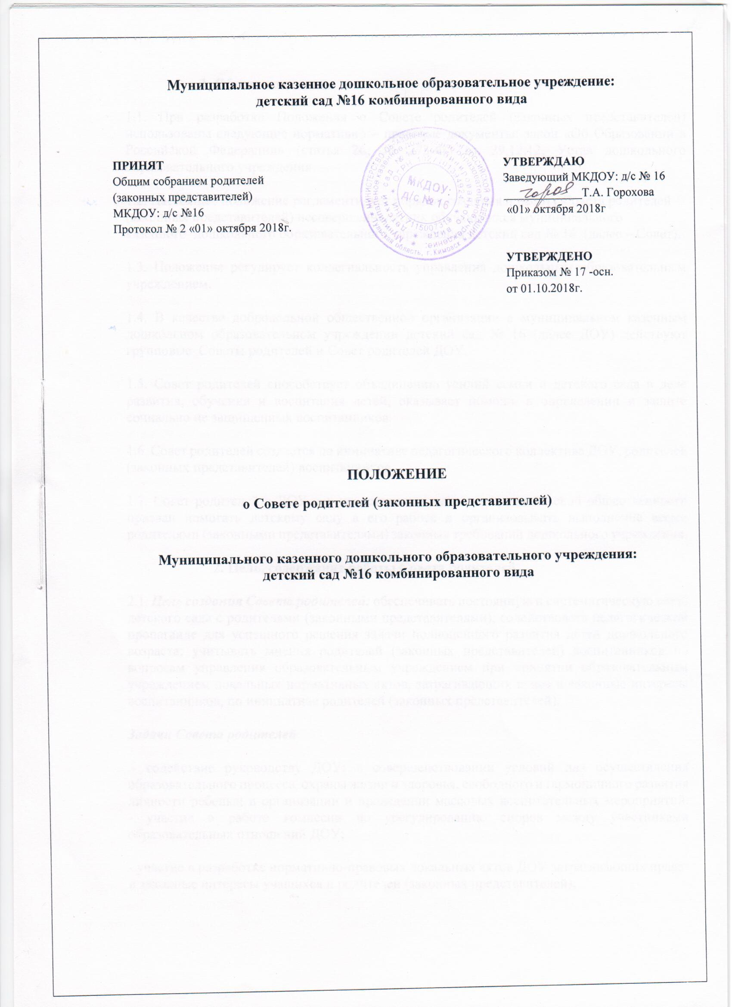

1. Общие положения
1.1. При разработке Положения о Совете родителей (законных представителей) использованы следующие нормативно – правовые документы: закон «Об Образовании в Российской Федерации» (статья 26) № 273-ФЗ от 29.12.12, Устав дошкольного образовательного учреждения.
1.2. Настоящее положение регламентирует порядок создания и работу Совета родителей (законных представителей) несовершеннолетних обучающихся муниципального казенного дошкольного образовательного учреждения детский сад № 16 (далее – Совет).
1.3. Положение регулирует коллегиальность управления дошкольным образовательным учреждением.
1.4. В качестве добровольной общественной организации в муниципальном казенным дошкольном образовательном учреждении детский сад № 16 (далее ДОУ) действуют групповые Советы родителей и Совет родителей ДОУ.
1.5. Совет родителей способствует объединению усилий семьи и детского сада в деле развития, обучения и воспитания детей, оказывает помощь в определении и защите социально не защищенных воспитанников.
1.6. Совет родителей создается по инициативе педагогического коллектива ДОУ, родителей (законных представителей) воспитанников.
1.7. Совет родителей в ДОУ как представительный орган родительской общественности призван помогать детскому саду в его работе и организовывать выполнение всеми родителями (законными представителями) законных требований дошкольного учреждения.
2. Цель, содержание работы Совета родителей
2.1. Цель создания Совета родителей: обеспечивать постоянную и систематическую связь детского сада с родителями (законными представителями), содействовать педагогической пропаганде для успешного решения задачи полноценного развития детей дошкольного возраста; учитывать мнения родителей (законных представителей) воспитанников по вопросам управления образовательным учреждением при принятии образовательным учреждением локальных нормативных актов, затрагивающих права и законные интересы воспитанников, по инициативе родителей (законных представителей).
Задачи Совета родителей:
- содействие руководству ДОУ: в совершенствовании условий для осуществления образовательного процесса, охраны жизни и здоровья, свободного и гармоничного развития личности ребенка; в организации и проведении массовых воспитательных мероприятий. - участие в работе комиссии по урегулированию споров между участниками образовательных отношений ДОУ;
- участие в разработке нормативно-правовых локальных актов ДОУ затрагивающих права и законные интересы учащихся и родителей (законных представителей);

2.2. Совет родителей:
- В соответствии с ФГОС ДО содействует вовлечению родителей (законных представителей) в образовательную деятельность на основе выявления потребностей и поддержки инициативы семьи.
- Проводит разъяснительную и консультативную работу среди родителей (законных представителей) воспитанников об их правах и обязанностях.
- Оказывает содействие в проведении массовых воспитательных мероприятий с детьми.
- Участвует в подготовке ДОУ к новому учебному году.
- Совместно с руководством ДОУ контролирует организацию качественного питания детей, медицинского обслуживания, организацию диетического питания для отдельных воспитанников (по медицинским показаниям).
- Оказывает помощь руководству ДОУ в организации и проведении общих родительских собраний.
- Рассматривает обращения в свой адрес, а так же обращения по вопросам, отнесенным настоящим положением к компетенции Совета родителей, по поручению руководителя ДОУ.
- Принимает участие в обсуждении локальных актов ДОУ по вопросам, относящихся к полномочиям Совета родителей.
- Принимает участие в организации безопасных условий осуществления образовательного процесса, выполнения санитарно-гигиенических правил и норм.
- Взаимодействует с другими органами самоуправления, общественными организациями по вопросу пропаганды традиций ДОУ.
2.3. Компетенцией Совета родителей являются:
- принятие новых членов в состав Совета родителей; - избрание Председателя; - утверждение отчётов Председателя; - определение приоритетных направлений деятельности, рассмотрение и утверждение долгосрочных программ и планов деятельности; - приостановление исполнения решений Председателя при их несоответствии действующему законодательству или принятым планам деятельности. - согласование локальных нормативных актов ДОУ, затрагивающих права и законные интересы несовершеннолетних обучающихся;
3. Структура, порядок формирования, срок полномочий Совета родителей
3.1. Количество членов Совета родителей (законных представителей) ДОУ, (группы) определяется общим собранием родителей (законных представителей), при этом в Совет родителей ДОУ избирается не менее одного представителя от каждой возрастной группы и может составлять от 7 до 15 человек.
3.2. В состав Совета включаются наиболее активные и подготовленные родители (законные представители). В состав Совета должны входить родители (законные представители), участвующие в работе различных выборных органов ДОУ (Совет ДОУ, Комиссия по урегулированию споров между участниками образовательных отношений и т.д.). В состав Совета входит заведующий ДОУ с правом совещательного голоса.
3.2. Из состава родителей (законных представителей) избирается председатель и секретарь.
3.3. Каждый член Совета родителей имеет определенные обязанности.
3.4. Совет родителей планирует свою деятельность в соответствии с годовым планом работы образовательного учреждения, с учетом местных условий. План утверждается на заседании Совета родителей. Исходя из годового плана, составляются рабочие планы, в которых намечаются конкретные мероприятия и определяются ответственные члены совета за их выполнение.
3.5. Заседания Совета родителей созываются один раз в квартал и по мере необходимости.
3.6. Совет родителей избирается сроком на 1 год (сентябрь) на общем родительском собрании простым большинством голосов.
3.7. Решения Совета принимаются простым большинством голосов при наличии на заседании не менее половины его членов. При равном количестве голосов решающим является голос председателя Совета.
3.8. Приглашенные участвуют в работе Совета с правом совещательного голоса и участия в голосовании не принимают.
3.9. За несколько дней до собрания, на котором предполагается избрание Совета родителей ДОУ, вывешиваются списки кандидатов в Совет родителей.
3.10. Решения Совета, принятые в пределах его компетенции и в соответствии с законодательством Российской Федерации, носят рекомендательный характер.
3.11.Совет отчитывается перед родителями (законными представителями) несовершеннолетних обучающихся через своих представителей на собраниях групп не реже двух раз в год
3.12. Советы родителей в группах избираются на групповых родительских собраниях в количестве, соответствующем решению собрания. Избранные члены группового Совета родителей выбирают председателя и секретаря. На групповом родительском собрании избирается также один или более представителей в Совет родителей ДОУ.
3.13. Члены Совета родителей работают на общественных началах.
3.14.Осуществление членами Совета родителей своих функций производится на безвозмездной основе.

4. Компетенция Совета родителей, права и обязанности.
Члены Совета родителей имеют право:
4.1. Участвовать в деятельности всех проводимых им мероприятиях; 4.2. Избирать и быть избранным в руководящие органы Совета родителей; 4.3. Обсуждать любые вопросы деятельности Совета родителей и вносить предложения по улучшению его работы; 4.4. Участвовать в управлении Совета родителей; 4.5. Вступать в члены созданных Советом родителей ассоциаций, клубов для родителей; 4.6. По своей инициативе или по просьбе родителей (законных представителей) вносить на рассмотрение Совета родителей вопросы, связанные с улучшением работы ДОУ. 4.7. Выйти из числа членов Совета родителей по собственному желанию; 4.8. Получать информацию о деятельности Совета родителей; 4.9. Пользоваться моральной и социальной поддержкой Совета родителей; 4.10. Вносить предложения о необходимости изменений и дополнений в Положение о Совете родителей.
Члены Совета родителей обязаны:
- принимать участие в работе Совета родителей и выполнять его решения; - участвовать в мероприятиях, проводимых Советом родителей ДОУ или Советом родителей групп, а также в реализации проектов, программ и планов работы Совета родителей ДОУ. - нести ответственность за принимаемые решения; - добросовестно выполнять поручения Совета.
Председатель:
- Организует и контролирует выполнение решений, принятых на предыдущем заседании Совета родителей;
- определяет повестку дня Совета родителей;
- Взаимодействует с учредителем, педагогическим советом ДОУ и взаимодействует с председателями Советов родителей групп, другими лицами и организациями по вопросам функционирования и развития ДОУ;
- Координирует деятельность Совета родителей, осуществляет работу по реализации программ, проектов, планов;
- Представляет Совет родителей перед администрацией, органами власти и управления;
- информирует членов Совета родителей о предстоящем заседании не менее чем за 7 дней до его проведения;
Председатель имеет право делегировать свои полномочия членам Совета родителей.
4.11. Члены Совета родителей, не принимающие активное участие в его работе, по представлению Председателя, могут быть отозваны решением общего родительского собрания до сроков перевыборов Совета родителей, на их место избираются другие.
Совет родителей имеет право:
- Свободно распространять информацию о своей деятельности, в т.ч. на сайте детского сада.
- Заслушивать доклады руководителя о состоянии и перспективах работы ДОУ и по отдельным вопросам, интересующим родителей (законных представителей).
- Вносить руководителю ДОУ предложения по организации работы педагогического, медицинского и обслуживающего персонала. Руководитель или должностные лица ДОУ рассматривают предложения Совета родителей и сообщают о результатах рассмотрения.
- Контролировать качество питания.
- Устанавливать связь с общественными, государственными, муниципальными и иными предприятиями, коммерческими структурами, профсоюзными и другими организациями по вопросам оказания помощи детскому саду.
- Присутствовать по приглашению на педагогических, производственных совещаниях, на городских конференциях по дошкольному воспитанию.
- Вносить предложения руководству и другим органам самоуправления ДОУ по усовершенствованию их деятельности и получать информацию о результатах их рассмотрения.
- Обращаться за разъяснениями различных вопросов воспитания детей в учреждения и организации.
- Заслушивать и получать информацию от руководства ДОУ, других органов самоуправления об организации и проведении образовательной и воспитательной работы с детьми.
- Принимать участие в обсуждении локальных актов ДОУ.
- Давать разъяснения и принимать меры по рассматриваемым обращениям граждан в пределах заявленной компетенции.
- Поощрять родителей (законных представителей) воспитанников за активную работу в жизни и деятельности детского сада, оказание помощи в проведении массовых воспитательных мероприятий и т.д.
- Организовывать постоянные или временные комиссии под руководством членов Совета для исполнения своих функций.
- Разрабатывать и принимать локальные акты (о постоянных и временных комиссиях комитета и др.).
Председатель Совета родителей может присутствовать (с последующим информированием всех членов Совета) на отдельных заседаниях педагогического совета, других органов самоуправления по вопросам, относящимся к компетенции Совета родителей.
Совет родителей отвечает за:
- Выполнение плана работы.
- Выполнение решений, рекомендаций Совета.
- Принятие качественных решений по рассматриваемым вопросам в соответствии с действующим законодательством России.
- Бездействие отдельных членов Совета родителей.
- Эффективность работы Совета родителей перед общим родительским собранием.
4.12. Изменения и дополнения в Положение о Совете родителей принимается на общем родительском собрании и регистрируется в протоколе собрания.
4.13. Разногласия между руководителем ДОУ и большинством Совета родителей рассматриваются и разрешаются отделом образования комитета по социальным вопросам.
5. Отчетность и делопроизводство
5.1. Совет родителей ДОУ подотчетен общему родительскому собранию, которому периодически (не реже двух раз в год) докладывает о выполнении ранее принятых решений.
5.2. Совет родителей осуществляет свою деятельность по принятым им регламенту и плану, которые согласуются с руководителем ДОУ.
5.3. Совет родителей ведет протоколы своих заседаний и общих родительских собраний в соответствии с Инструкцией о ведении делопроизводства в ДОУ, которые хранятся в делах ДОУ.
5.4. Протоколы Совета имеют печатный вид, хранятся в папке - накопителе, а по окончании учебного года переплетаются и хранятся согласно номенклатуре дел ДОУ. Протоколы подписываются председателем и секретарем Совета.
5.5. Заведующий ДОУ определяет место хранения протоколов.
5.6. Ответственность за делопроизводство в Совете родителей возлагается на председателя Совета родителей или секретаря.
5.7. Переписка Совета родителей по вопросам, относящимся к его компетенции, ведется от имени ДОУ, документы подписывают руководитель ДОУ и председатель Совета родителей.
5.8. Планы, учет работы Совета родителей, протоколы заседаний и другая документация хранятся в ДОУ и сдаются по приёме и сдаче дел при смене состава Совета родителей.

